山东省口腔医院（山东大学口腔医院）
专家简介
高旭（主任医师）
口腔修复学博士，山东大学口腔医院修复科主任，主任医师，硕士研究生导师。主持参与国家级省级课题5项，中文期刊论文28篇。参编教材2部。《口腔医学杂志》杂志审稿专家；中国口腔整形美容分会口腔修复专委会副主任委员；中华口腔医学会口腔修复学专委会常委、中华口腔医学会口腔美学专委会常委； 山东省口腔美学专委会副主任委员、山东省口腔修复学专委会常委。
宋爱梅（主任医师）
主任医师，硕士生导师，中华口腔医学会牙周病学专业委员会常务委员、口腔遗传和罕见病专委会委员，现任山东大学口腔医院牙周科主任，从事牙周病的临床、教学、科研工作20余年，擅长牙周病和种植体周围病的诊断和系统治疗。2006年获上海交通大学口腔临床医学博士， 2010年8月-2012年2月加拿大麦吉尔大学访修，致力于牙周病的再生治疗研究。主持或参与省级、国家级8项课题，发表论文30余篇。
谷雨（副主任医师）
山东大学口腔医院主治医师，助理研究员，副主任医师。2016年获韩国首尔国立大学博士学位，曾先后七次参与国际学术会议，先后发表论文19篇，主持并参与专业课题5项，2022年参与山东大学青年学者未来计划（2022年）人才项目。
孙圣军（副主任医师）
副主任医师，上海交通大学附属第九人民医院博士，美国哥伦比亚大学牙学院博士后，现就职于山东大学口腔医（学）院口腔修复科，兼任中华口腔医学会口腔医学教育专业委员会青年委员，中华口腔医学会口腔修复学专业委员会青年委员，山东省研究型医院协会杰出青年学者分会委员等职。近年来在各类等国内外知名专业核心期刊、SCI 收录期刊发表论著十余篇。入选“山东大学青年学者未来计划”。中国博士后基金面上项目/山东省自然科学基金面上项目/山东省本科教学改革研究项目/山东大学青年学者未来计划资助项目等获得者。
王喜军（副主任医师）
山东大学口腔医院，口腔修复科，副主任医师。2007年博士毕业于四川大学华西口腔医学院，2013-2014年在加州大学戴维斯分校医学中心访学一年，2018年日本大学口腔医学院访学，2019年列支敦士登义获嘉总部获“BPS吸附性义齿中国区讲师”。基于𬌗学研究方向的扎实理论基础，临床专长于吸附性全口义齿、咬合重建、咬合病等复杂口颌系统紊乱的诊断及处理
韩乐（主管护师）
山东大学本科，主管护师，中国共产党员积极分子，从事口腔护理工作9年，曾赴北京大学口腔医院、广东省口腔医院进修学习，担任护理四手操作指导工作，擅长修复常见疾病的护理配合、贴面及嵌体的粘接技术。

服务范围：开展口腔科诊疗规范、指南和适宜技术的开展。
流程：科室上报专家坐诊、查房、科研等需求-医院审批科室需求-与口腔医院沟通，邀请专家来医院进行坐诊、查房、科研等工作。
联系方式：0538-7260070

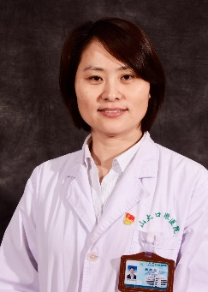
姓名：魏福兰 主任医师
擅长:儿童及成人各类错颌畸形的诊断治疗，隐形矫治器治疗及疑难病例的多学科联合治疗；致力于美学、高效、稳定、健康矫治。
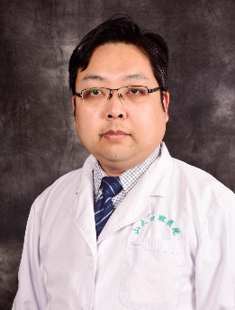
姓名: 祁冬 副主任医师
临床专长：熟练掌握各类牙体缺损、牙列缺损及牙列缺失的修复治疗，尤其擅长残根残冠的保留修复，各类烤瓷、全瓷修复，前牙美容修复以及咬合重建。
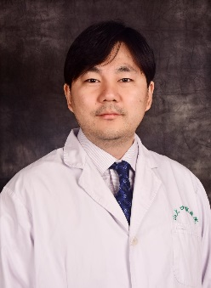
姓名：谷雨 副主任医师
擅长：显微根管治疗，（3D打印导板引导的）显微根尖手术，CAD/CAM全瓷冠及嵌体，牙齿美白。
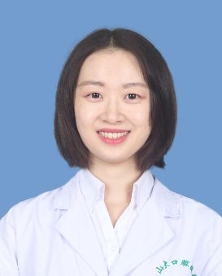
姓名：汤斯琦 医师
擅长：儿童乳恒牙龋病、牙髓病及根尖周病的预防和诊治；乳恒牙的美学及功能修复治疗；乳牙早失的间隙管理；乳牙氟化物防龋；年轻恒牙窝沟封闭。

